**Opgave: Pigerne forbereder en fremlæggelse af proteiner for drengene og drengene om fedt for pigerne. Fremlæggelsen skal indeholde svar på nedenstående spørgsmål. Til sidst sendes noter (svar på spørgsmålene) til vedkommende man forklarer for.**

**Protein (piger):**

**e evt. videoen:** [**https://www.youtube.com/watch?v=2Pzkagyyb-8**](https://www.youtube.com/watch?v=2Pzkagyyb-8)

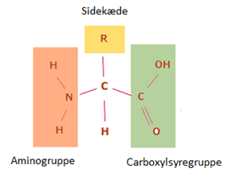

Kemisk opbygning af aminosyrer og protein:

Hvilke fødevarer indeholder meget protein?

Hvor stor en del af ens kost bør udgøres af protein? Hvad er essentielle aminosyrer? Energiindhold i protein?

Hvordan fordøjes protein?

Hvordan skaffer kroppen aminosyrer?

Hvordan dannes protein i kroppen?

Hvad bruges protein til i kroppen? (der er mange muligheder)

Eksempler på proteiner i cellen og dette proteins funktion:

Hvordan skal man træne for at øge sin muskelmasse (protein):

Hvad er anabole steroider?

Hvad indeholder proteinpulver – undersøg varedeklaration?

Hvad er en peptidbinding?

Forklar de 4 strukturer af protein

**Fedt (drenge)**

**Se evt. videoen:**

[**https://www.youtube.com/watch?v=dFZBo9qatCU**](https://www.youtube.com/watch?v=dFZBo9qatCU)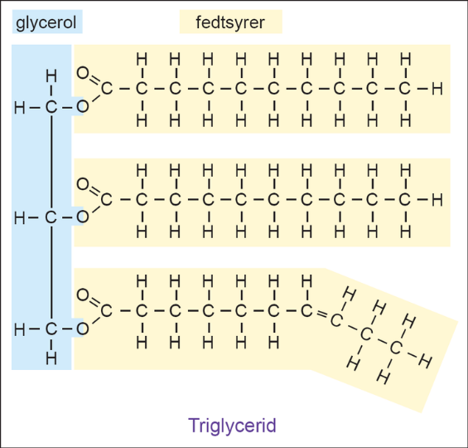

Kemisk opbygning af fedt (triglycerider, fedtsyrer og glycerol):

Forskel på mættede, umættet og polyumættetde fedtsyrer (brug fuguren):

Hvordan fordøjes triglycerider?

I hvilke typer madvarer finder man ovenstående fedtsyrer?

Hvad er transfedtsyrer (slå op på nettet)?

Hvad er N-3 fedtsyrer (også kaldet omega-3 fedtsyrer)?

Hvilke fedttyper menes at være sunde og hvilke usunde? Hvorfor?

Hvad bruges fedt til i kroppen?

Energiindhold i fedt:

Forklar kostrådene angående fedt:

Hvor i cellen findes fedt?

Hvilken funktion har kolesterol?

Følgesygdomme af overvægt?

Hvordan slanker man sig? Forklar hvad der sker i kroppen?

Hvornår bruger kroppen fedtforbrænding?